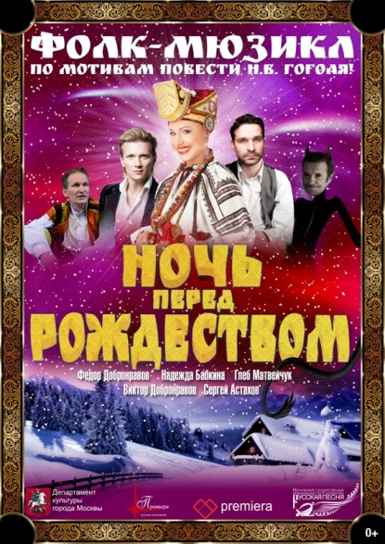 Предновогодняя Москва! Мюзикл «Ночь перед Рождеством» в театре Надежды Бабкиной «Русская песня»
30 декабря 2018года
Если пасмурная погода навевает на вас флюиды печали, а поездки в солнечную Аризону в ближайшем будущем как-то не предвидится, мы уже сейчас приглашаем вас в поистине сказочное путешествие! Милости просим в незабываемую звёздную ночь – «Ночь перед Рождеством»!
Ослепительные звёзды русского неба и театра «Русская песня» бесследно развеют вашу печаль, ведь в этот вечер режиссёр-постановщик спектакля, знаменитая и совершенно непредсказуемая Нина Чусова, приготовила зрителям драгоценные россыпи сюрпризов. Спектакль абсолютно уникален и по истории жанра: самый первый российский фолк-мюзикл поставлен по самому первому в русской литературе рождественскому рассказу. Ведь в русскую литературу с гоголевской повестью ворвался новый жанр фольклорного сюжета о чуде и встрече человека с нечистой силой!
Вам предстоит пережить историю любви кузнеца Вакулы, рискнувшего ради капризной красавицы Оксаны связаться с чертом и не проиграть в этом поединке. Увидеть, как самая медийная звезда российской фолк-сцены Надежда Бабкина в роли Солохи верхом на метле вылетает ночью собирать звезды в рукав, а потом как она же, но в роли Императрицы, щедро одаривает Вакулу черевичками! Вам предстоит подпасть под обаяние сердцееда Сергея Астахова, почувствовать неотразимую магию Федора Добронравова и Глеба Матвейчука… Словом, у вас есть счастливая возможность погрузиться в чарующую атмосферу сияющей рождественской ночи, свершившегося чуда, народного юмора и приключений – и уже никогда не расставаться с нею!
А продолжением рождественской сказки станет для вас красавица- Москва с её многочисленными ёлочными ярмарками, нарядными новогодними витринами, россыпями вечерних праздничных огней.
Стоимость поездки- 2600 рублей

